附件3-1
國立高雄科技大學 交通路線圖
一、高應大路線圖（地址：高雄市三民區建工路415號）
路線一：下九如交流道往高雄市區方向→九如路→至大昌路（右轉）→至建工路（左轉）。
路線二：下中正交流道往高雄市區方向→中正路→至大順路（右轉）→至建工路（右轉）。
路線三：小港機場往高雄市區方向→中山路→接博愛路→至同盟路（右轉）→接建工路。
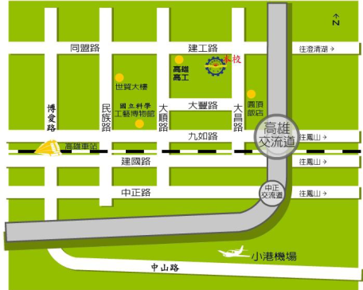
二、教室位置圖
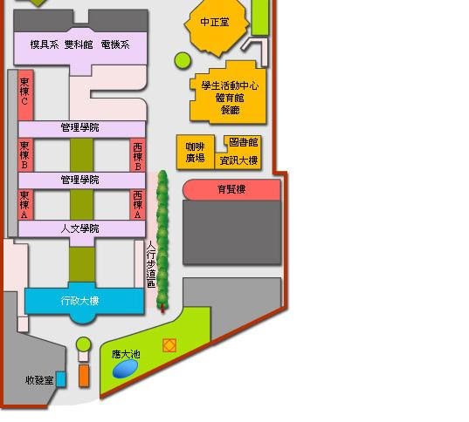

附件3-2
輔仁大學 交通路線圖
(一)地理位置
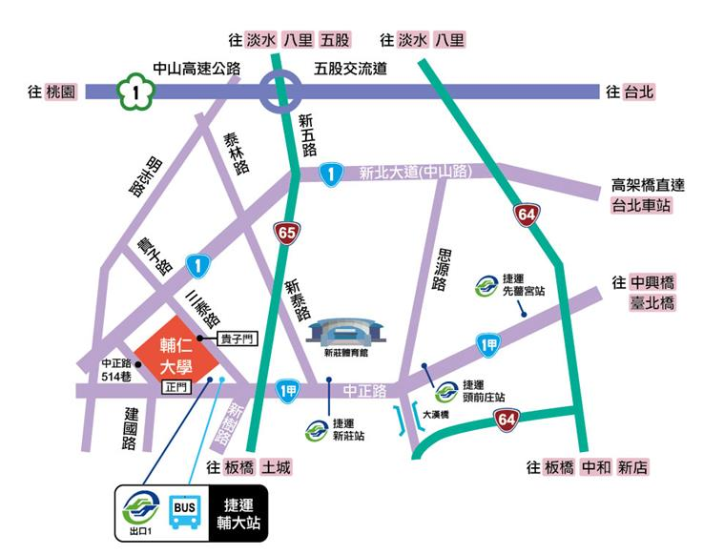
(二) 公車站牌位置圖
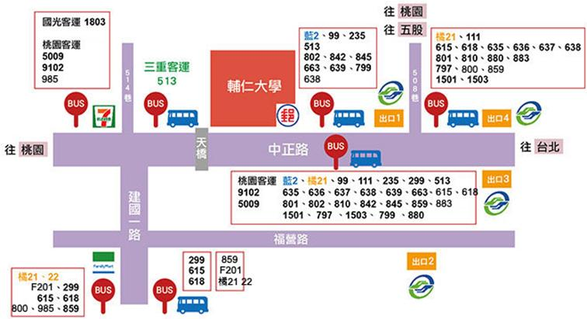

附件4
中華民國體適能瑜珈協會
會員入會申請表
會員編號（由本會填寫）：
*必填 中文姓名Full name in Chinese (請用正楷填寫) | *必填 性別Sex  □ M男  □ F女 | *必填  二吋照片
*必填 英文姓名Full name in English (請用正楷填寫)

*必填 電子郵件E-mail | *必填 出生日期Date of birth (年／月／日)
*必填 住址Home address | *必填 聯絡電話號碼Telephone No.
業務地址Business address（如適用）

*必填 最高學歷Highest education (學校名稱／院系所／教育程度)

*必填 現職Current occupation (公司名稱／擔任職務)

注意事項：
1. 為求基本資料的完整性，請填妥正確內容項目，並將入會申請表郵寄（郵局信箱）或親送至本會。
2. 繳交入會費500元及年費（社會人士1,000元，學生500元）。
3. 入會後之會員效期為永久性，但須每年續繳年費，方可享有會員之權益。
4. 會員效期計算方法分成兩個時段：1-6月及7-12月，若在1-6月內申請成功之會員，其效期將至明
年的6/30日; 若在7-12月內申請成功之會員，其效期至明年的12/31日。
5. 年費收據請保留。凡參加本會所辦理之活動時出示繳費收據證明為有效會員，始能給予報名優惠。
會員權益：
1. 接收本會之活動訊息及出版刊物。
2. 在會期期間以優惠價格參與本會舉辦或協辦之研習與證照檢定。
3. 提升您的專業形象並掌握最新健身運動發展趨勢。

Signature 簽署： Date of application 申請日期：
匯款帳號:中華民國體適能瑜珈協會 第一銀行(007)苓雅分70510066727
郵局信箱:80799高雄郵局第67-112號信箱
統一編號:10212144
連絡電話:07-3832855
電郵地址: fitnessyoga3832855@gmail.com
審查結果(由本會填寫)
□填寫資料正確無誤
□入會費 □收據
□年費:$500/$1000
經手人:

